**Цель работы:** освоение инструкций обработки строк.  
**Задание:** подсчитать количество отличий в двух строках одинакового размера.

7. Сравнить две строки одинакового размера и создать новую строчку, из совпадающих элементов.

TITLE Lab 11

.Model Small

.STACK 100h

.data

str1 db 10,13, "I want five$" ;первая строка

len equ $-str1

str2 db 10,13, "I can four$" ;вторая строка

str3 db 15 dup(?); результирующая строка

.code

start:

mov ax,@data

mov ds,ax

mov es,ax

lea dx,str1

mov ah,9

int 21h

lea dx,str2

mov ah,9

int 21h

cld; df=0, обработка слева направо

lea si, str1

lea bx, str2

lea di, str3

mov cx, len; счётчик для цикла

proc_str_start:

mov al, byte ptr [si]

cmp al, byte ptr [bx]

jne not_equal

stosb

not_equal:

inc si

inc bx

loop proc_str_start

lea dx,str3

mov ah,9

int 21h

mov ax,4C00h

int 21h

end start

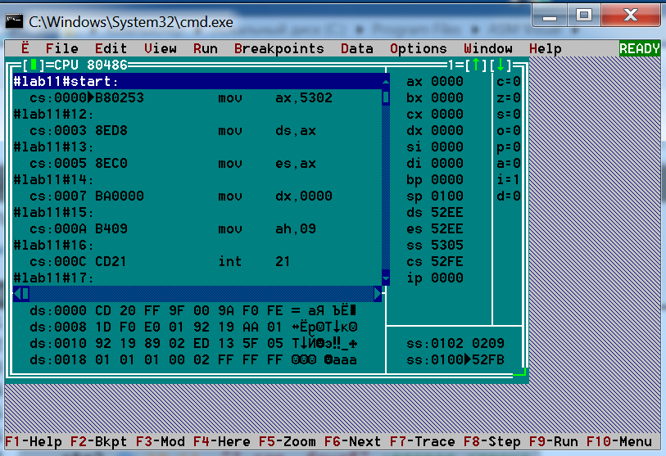

Программа до отладки

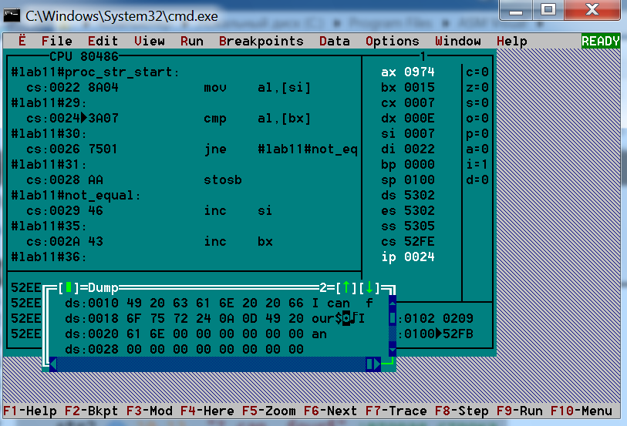

Сравнение очередных элементов в процессе заполнения str3

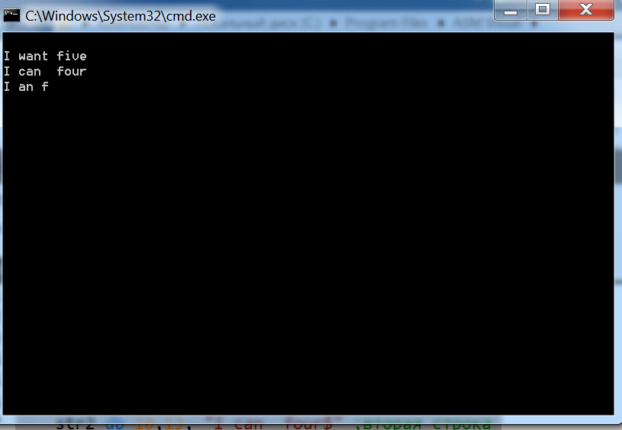

Результат работы программы

Тест 2

Строки целиком совпадают

str1 db 10,13, "I want five$" ;первая строка

str2 db 10,13, "I want five$" ;вторая строка

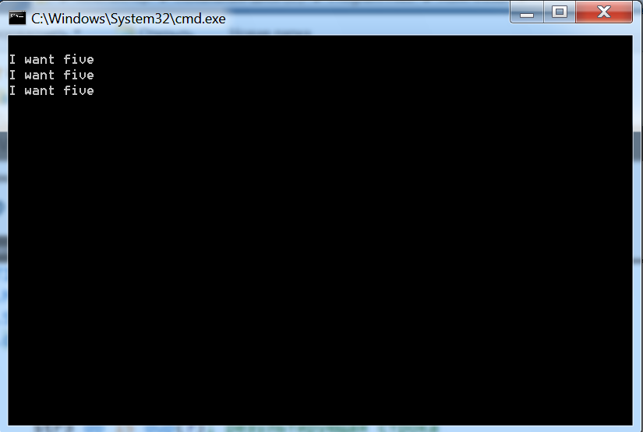

Тест 3

Строки целиком не совпадают

str1 db 10,13, "I want five$" ;первая строка

str2 db 10,13, "1 2345 6789$" ;вторая строка

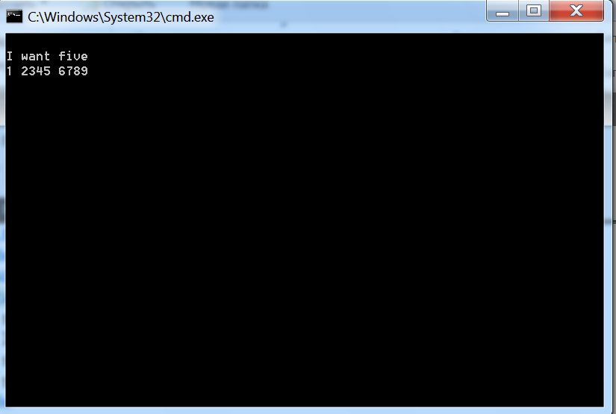

**Вывод:**

*STOS, LODS, CMPS,* и *MOVS* – команды для работы сто строчками, каждая команда выполняет свое действие: записывают, загружают, сравнивают и перемещают соответственно, а также увеличивают значение регистра si и/или di в зависимости от команды т.е. переходят к следующему элементу в строчке. Возможен обратное прочтение строчки, если установить df.